1. **Link download:** [**https://www.oracle.com/technetwork/database/enterprise-edition/downloads/oracle18c-windows-180000-5066774.html**](https://www.oracle.com/technetwork/database/enterprise-edition/downloads/oracle18c-windows-180000-5066774.html)
2. **Hướng dẫn download:**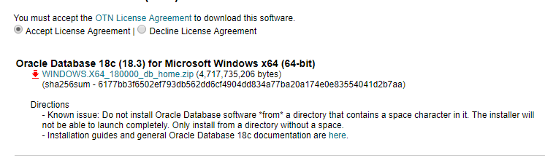
3. *Chọn* **Accept License Agreement.**
4. *Chọn phiên bản phù hợp cho quá trình tải.*
5. *Tạo tài khoản* **đăng nhập.**
6. **Hướng dẫn cài đặt:**

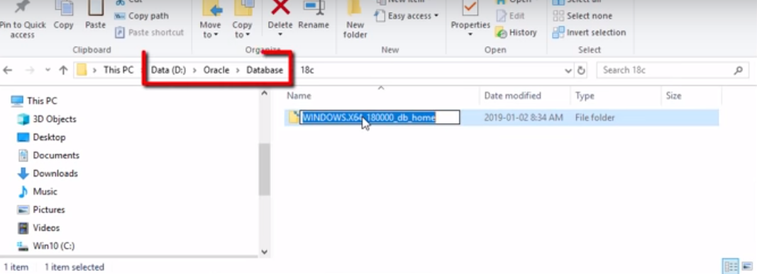

*Tạo đường dẫn và lưu file theo đường dẫn* ***D:\Oracle\Database|18c|db_1*** (Dễ dàng xóa khi cần thiết)

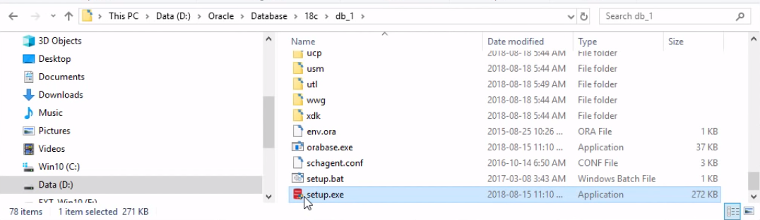

*Bước 1: Chọn* ***setup.exe***

*Bước 2*

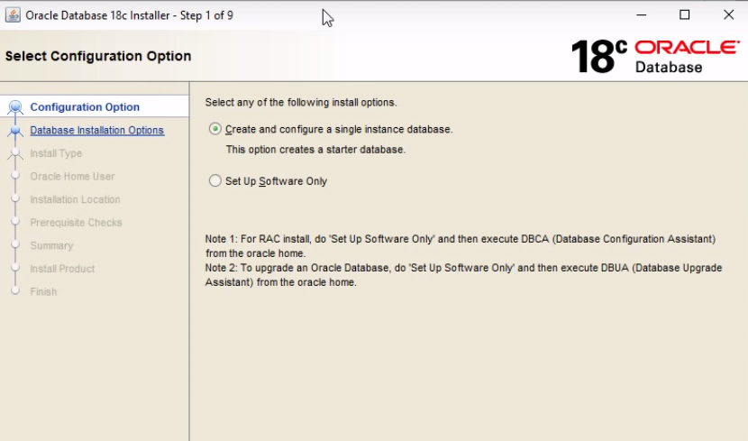

1. Nếu chọn **Create and configure a single instance database** thì vừa cài đặt vừa tạo instance database luôn.
2. Nếu chọn **Set up Software Only** thì bạn chỉ cài phần mềm (Nếu chọn bước này sau khi cài đặt chương trình xong bạn phải vào chương trình Database Configuration Assistant).

*Bước 3:*

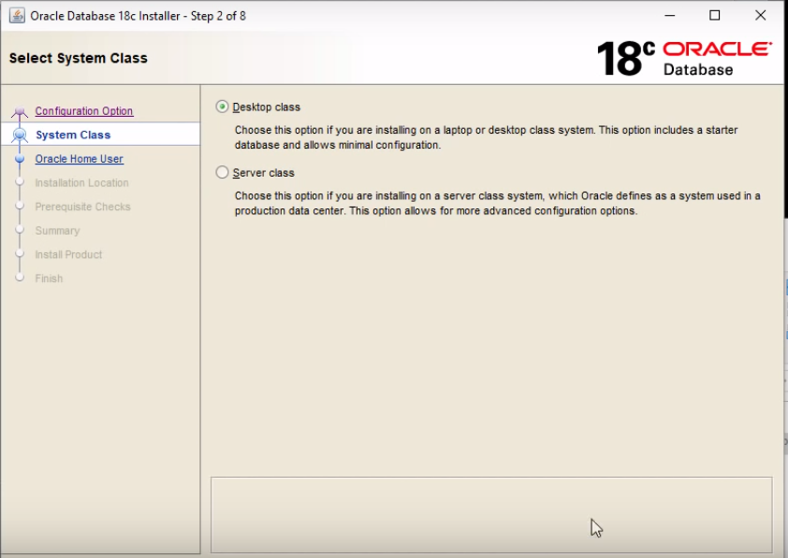

1. Chọn Desktop class ( sử dụng cho laptop or desktop class system).
2. Nếu chọn **server class** (sử dụng cho server) -> có thể bị lỗi

*Bước 4:*

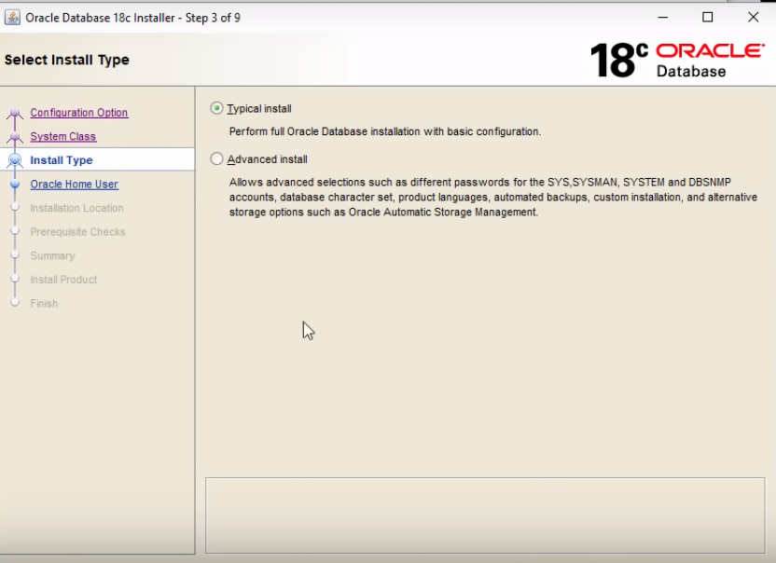

1. Chọn **Typical install** (Làm việc với các tính năng cơ bản trên Oracle) -> Bước 6
2. Chọn **Advanced Install** (Làm việc với nhiều tính năng hơn trên Oracle) -> Bước 5

* Tùy chọn

*Bước 5: Nếu chọn* ***Advanced Install***

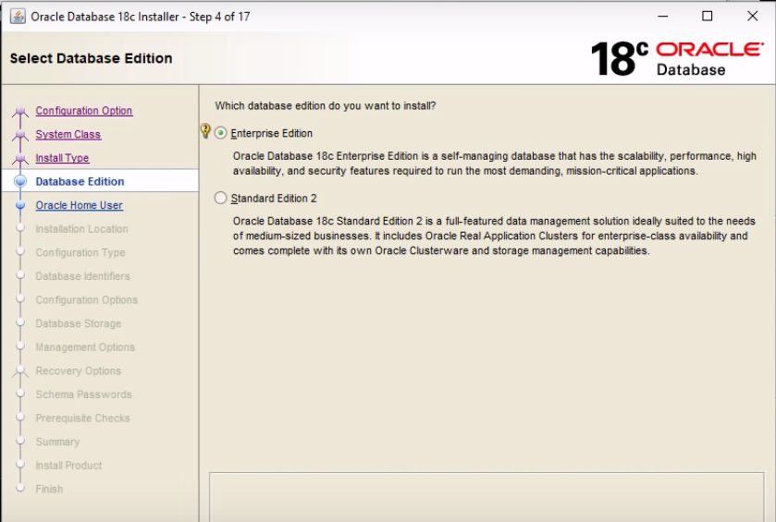

1. Chọn **Enterprise Edition** để có đủ các **Function**

*Bước 6: Chọn như hình rồi nhấn* ***Next***

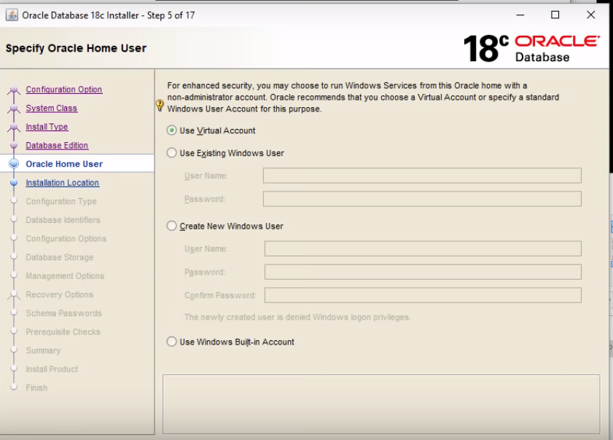

*Bước 7:*

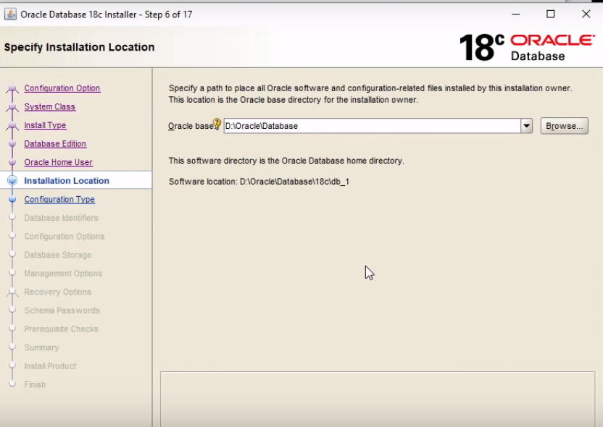

Tạo đường link dẫn đến thư mục Oracle Base như hình trên

*Bước 8:* **Tạo database**

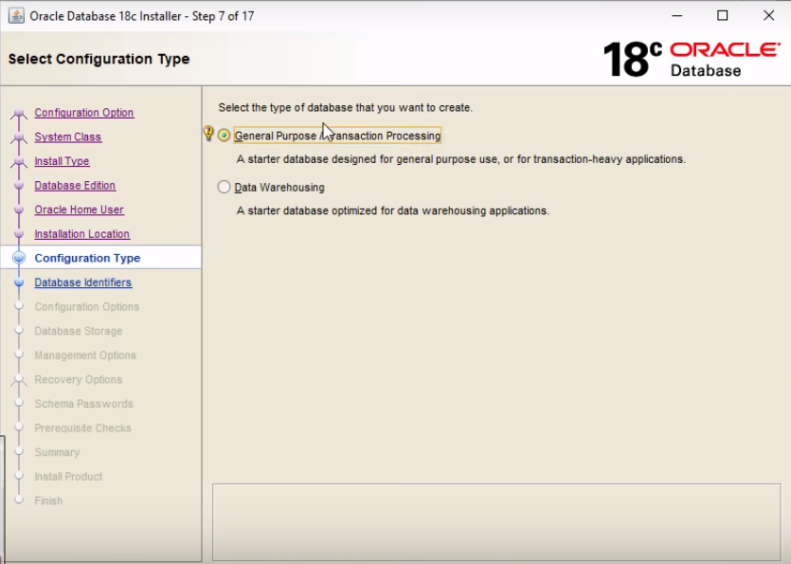

Chọn General Purpose …..

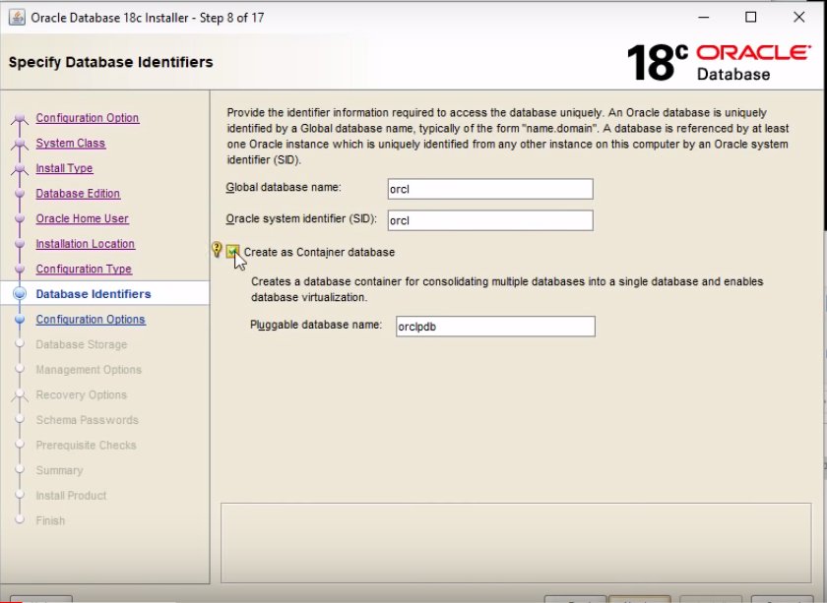

* **Đặt SID \*\*** quan trọng sao này dùng để connecting (phải nhớ SID).
* Và bỏ click chọn **Create as Container database.**

Bước 9: **Qua trường sample schemas. Chọn vào Install…..**

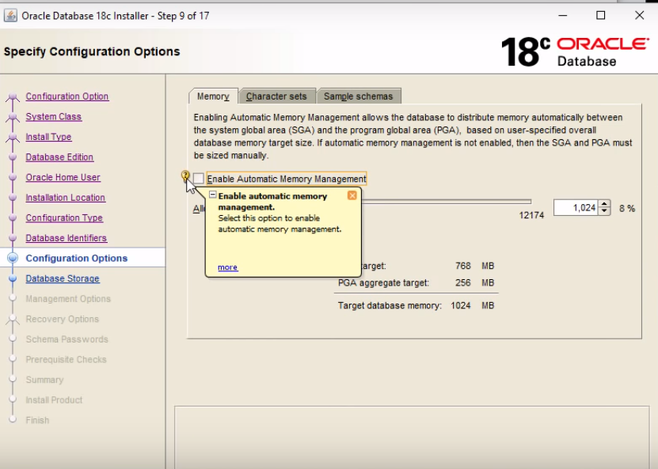

Bước 10: Làm theo hình -> Next tới **Recovery Options**

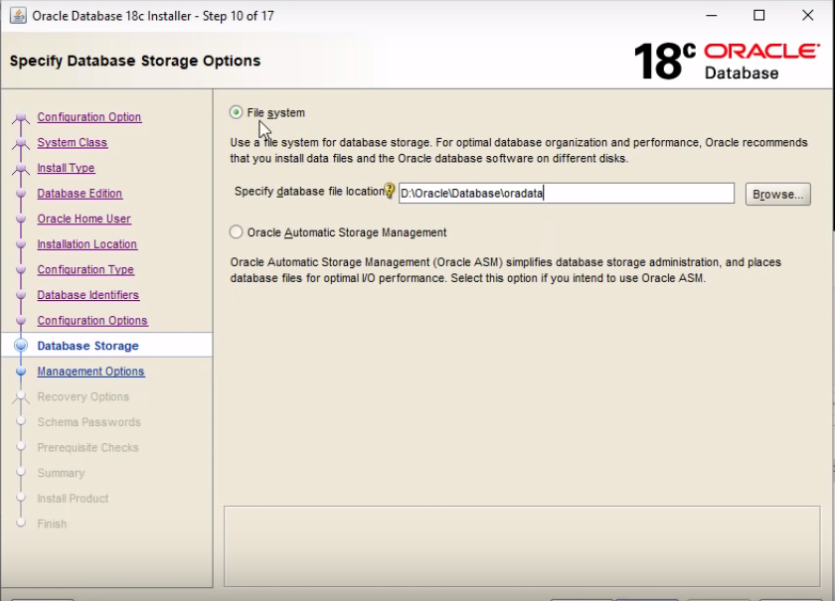

Bước 11: Làm như hình hướng dẫn

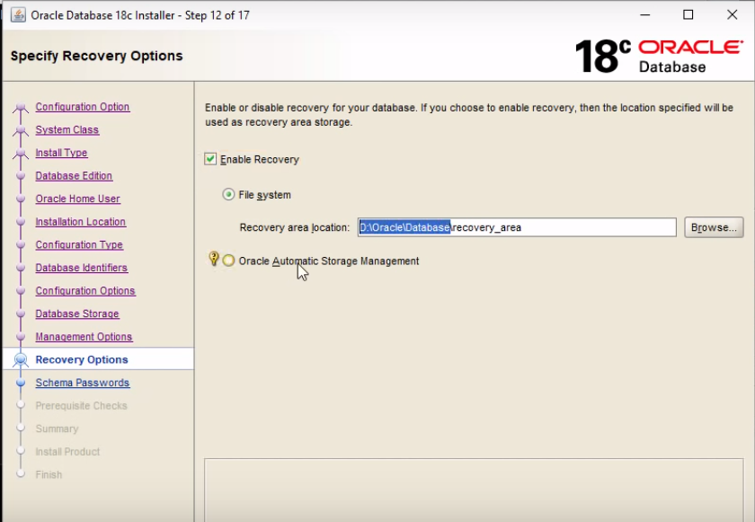

Bước 12:

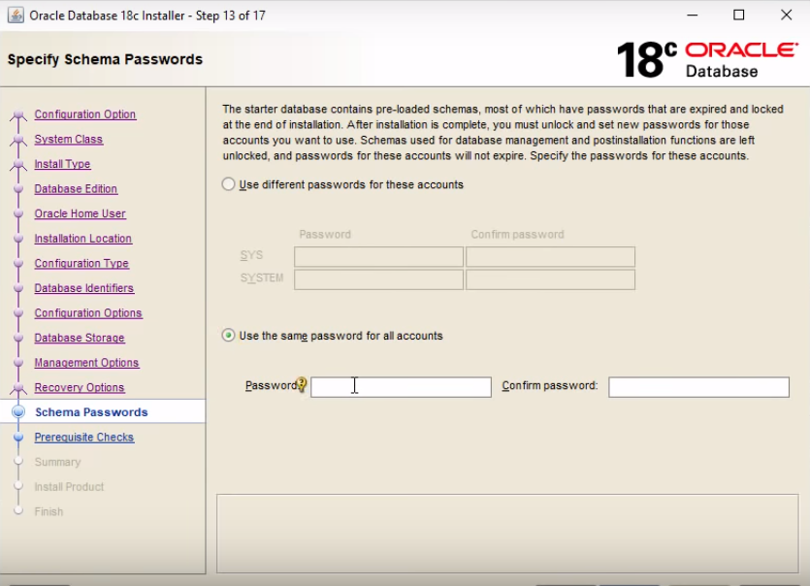

Đặt password SYS and SYSTEM

1. **Nếu bạn chọn Use different passwords…. Thì SYS và SYSTEM khác mật khẩu.**
2. **Nếu bạn chọn Use same passwords ……. Thì SYS và SYSTEM có cùng mật khẩu.**

** Lưu ý: Bước này quan trọng. Phải nhớ mật khẩu để connecting database.

**\*\* Mật khẩu phải đúng chuẩn:** Lớn 1 một ký tự thường, hoa, và ký số.

**Đặt password xong thì bấm next để check các option đã cài đặt -**> Sau đó bấm install, đợi vài phút để hoàn thành việc cài đặt.

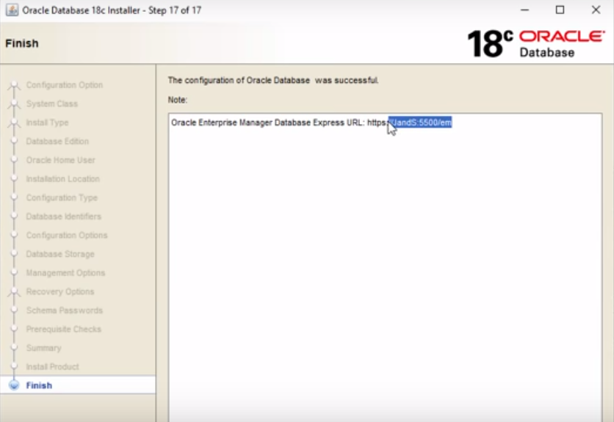

Lưu lại đường dẫn tại bước **Finish** để sau này cần thiết sử dụng.

**Cuối cùng vào:  để mở sqldeveloper và sử dụng.**

**4. Quên mật khẩu SYS và SYSTEM**

Cài xong oracle tìm kiếm công cụ SQL PLUS

Bắt đầu gõ **/ as sysdba**



Cho đến khi nhận được chữ connected to: …..

Tiếp theo dòng SQL> sẽ hiện ra

Gõ tiếp sau SQL> là **select name from v$database;** **/* Để biết bạn đang ở database nào*/**

Có một dòng hiện ra

NAME

---------

ABC

Với ABC là SID của bạn đã tạo

Đổi mật khẩu sys

SQL> alter user sys identified by “**Abc123**”;

Password là phần in đỏ khôngCài bao gồm dấu nháy đôi. Nên tuân theo qui tắt đặt password.

1. **Tạo SID**



Trong thanh tìm kiếm của Windows tìm phần mềm Database configuration Assistant để thêm SID nếu chưa tạo.

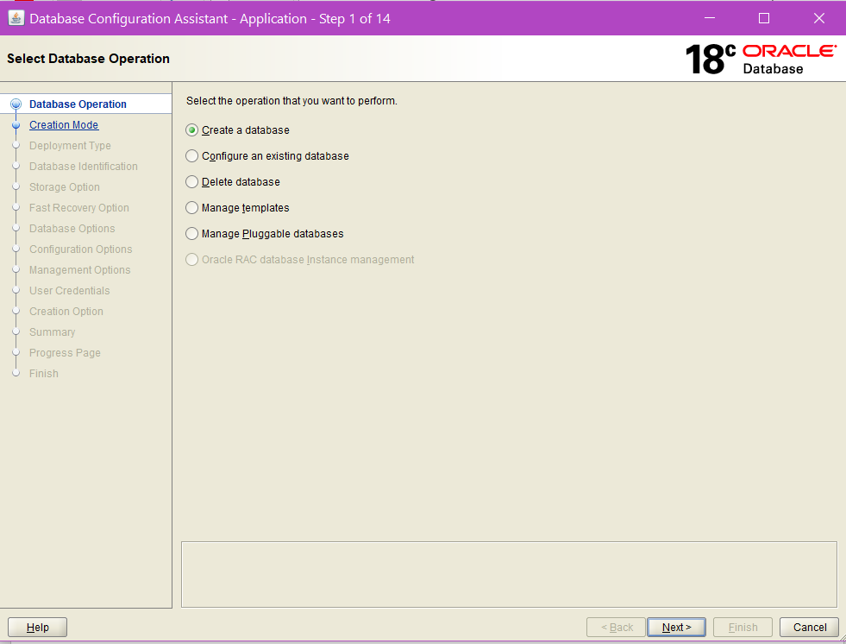

**Một cửa sổ windows như vậy sẽ hiện ra.**

Có các tùy chọn

1. Create a database: Tạo một database
2. Configure an existing database: Sửa database
3. Delete database: Xóa database

---- Ở đây chỉ quan tâm 3 chức năng chính

Chọn Create a database cửa sổ sau đây sẽ hiện ra:

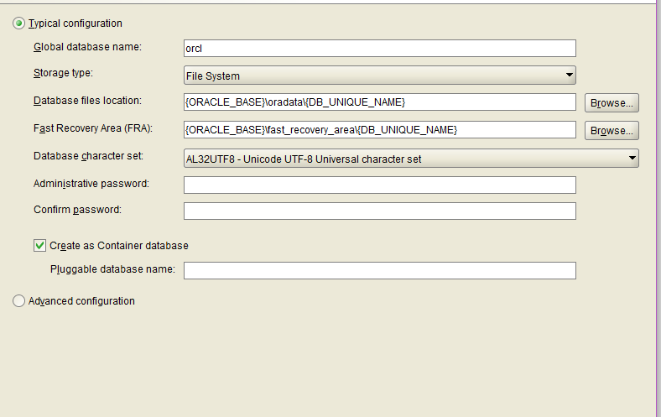

Global database name: Chính là SID cần tạo **[Phải nhớ được SID]**

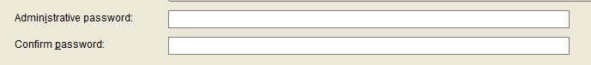

Mật khẩu của sys/system.

**Lưu ý:** Connection dữ liệu chọn  thì username phải là **sys**

Username sys không cho phép xóa.

Bỏ chọn **Create as Container Database**

Nhấn Finish và chờ đợi để chương trình cài đặt.

**-------------- Hết -------------**